新北市立明德高級中學
109學年度「高中部住宿生專班」招生說明會
壹、目地：提供多元教育模式，培養學生獨立自主住校生活與學習能力，營造特色學校教育效能。
貳、住宿生專班:招收住宿專班1班學生計35名，男女兼收。
肆、招生說明會資訊:
一、參加對象：基北區國中學生及家長。
二、場次:第一場109年2月22日(六)10:00~12:00
第二場109年3月07日(六)10:00~12:00
三、地點:明德高中圖資館5樓演藝廳
四、報名方式：請家長於2/18(二)前掃描下圖招生行動條碼，留言報名(請註明就讀學校、班級、姓名、參加人數)
五、當日流程：1000-1100住宿生業務及晚間課程規劃說明
1100-1130校園及宿舍參觀
1130-1200綜合座談
1200~領取餐盒 快樂賦歸!
伍、住宿生學費：
- 每學期三餐伙食、第八節與夜間生活學習與輔導、住宿、洗衣費總計約4萬元(不包含交通車、制服費用)，平均每月約8仟元。
- 家庭年所得148萬元以下減免學費6240元，原住民學生補助助學金11000、住宿費3500元、伙食費10500元。

陸、本校電話： (02)26723302或網路電話 (02)89790326
分 機： 住輔會278 教務處221 教官室277 學務處234 輔導處253
地 址：新北市三峽區大埔里中正路2段399號

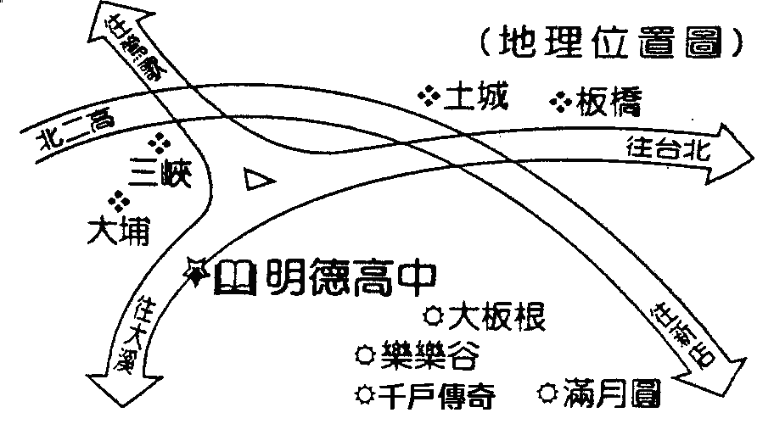

交通資訊：捷運藍線至頂埔、永寧站 轉搭台北客運 藍46或9103（板橋大溪）明德中學站下車
招生行動條碼
提供快速線上諮詢服務

續背面頁高中招生資訊
新北市立明德高級中學109學年度多元入學招生簡介
壹、【招生班級介紹】優先免試入學(158名)、基北區免試入學(192名)。
數理鑑識班 招收一班35人(會考總基點20分以上、每科會考等級均B以上，免試)。
每週3節數理相關專題課程暨刑事鑑識專題課程。規劃大師講座、校外參訪學習、科學實驗操作、鑑識實作課程等，培養鑑識科學基礎之能力及性向試探。
語文實驗班 招收一班35人(會考總基點20分以上、每科會考等級均B以上，免試)。
每週3節語文相關專題課程。規劃大師講座、專題研究、分組學習、校外參訪學習等課程。
住宿生專班招收一班35人。
1、每學期三餐伙食、第八節與夜間生活學習與輔導、住宿、洗衣費總計約4萬元(不包含交通車、制服費用)，平均每月約8仟元。
2、家庭年所得148萬元以下減免學費6240元，原住民學生補助助學金11000、住宿費3500元、伙食費10500元。
住宿生每日作息表
時間 | 作息內容
0630-0700 | 起床、盥洗、寢室內務整理、點名
0700-0725 | 餐廳用餐點名暨事項宣導
1600-1645 | 住宿生第八節輔導課
1650-1830 | 運動、盥洗、送洗（領取）衣服、晚餐、點名
1830-2000 | 第1節晚間學習輔導課程
2005-2045 | 第2節晚間學習輔導課程
2045-2110 | 宿舍公共區域環境打掃及寢室內務整理
2110-2150 | 晚點名暨宿舍休閒區活動
2150-2200 | 收手機、明日上學物品整備、寢室熄大燈、就寢
2200-2330 | 自習區夜讀(宿輔師管制)、值勤組長巡查、就寢
備註：住宿生每星期五或休假日前一天16:00回家，星期日或上課日前一天20:00返校
住宿專班晚間課程規劃以108學年高一住宿專班為例
年級 | 上課時段 | 每節時間 | 星期一 | 星期二 | 星期三 | 星期四
高一 | 1830-2000 | 90分鐘 | 歷史 | 數學 | 初級英檢(外師授課) | 英文
高一 | 2005-2045 | 45分鐘 | 課業諮詢 | 課業諮詢 | 初級英檢(外師授課) | 課業諮詢
普通班級招收七班245人。
貳、【交通專車】
板橋.中永和.土城.鶯歌.新店.三峽.樹林等20餘線學生專車，上、放學安全舒適便捷。
晚間課業輔導，交通車每日晚間20：55發車，提供學生晚間安全回家服務。
叁、學校特色
●完善的升學輔導規劃：
每日1820-2045晚間課業輔導與自主學習，教師指導、教官管理。
●優美校園：校地廣達八公頃，7館3場1池1中心，教學區與運動區動靜分明，環境優美空氣清新媲美森林學校，學生每日上課移動自然走萬步，身心健康。
●教室、宿舍空調設備：每班教室及學生寢室冷氣設備，炎炎夏季提供師生良好教學空間， 提昇學生學習成效以及住宿生舒適住宿環境。
●教室E化設備：單槍、電腦、白板投影幕液晶電視，水洗黑板無粉塵，無聲廣播少噪音。
●溫水游泳池：25公尺溫水游泳池，一年四季皆安排各班級體育課游泳教學課程。
●公辦民營自立午餐：學校餐廳規劃營養均衡餐食，學生發育階段，高人一等頭好壯壯。
續背面頁住宿生專班說明會

